ČETRTEK, 9. 4. 2020
SLJ | BEREM IN PIŠEM – ZABAVNA NALOGA  POIŠČI BESEDE V MREŽI. PREPIŠI VSAJ 10 BESED. V KATERI MREŽI BOŠ ISKAL, SE SAM ODLOČI. LAHKO V OBEH. KDOR ZMORE, LAHKO ZAPIŠE KAKŠNO POVED. (NI POTREBNO PRINTAT, LAHKO IŠČETE PREKO RAČUNALNIKA).  *LAŽJA MREŽA (13 BESED) – IŠČI SAMO VODORAVNO.  *TEŽJA MREŽA (15 BESED) – IŠČI VODORAVNO IN NAVPIČNO
SPO | 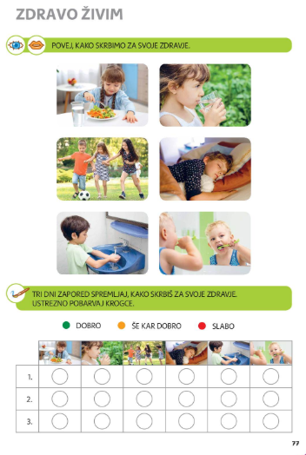  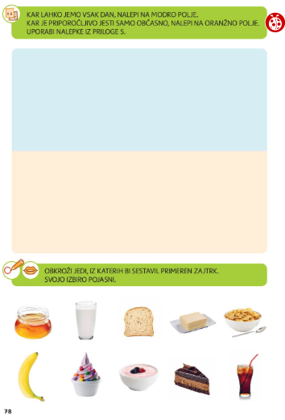  POVEJ, KAKO SKRBIŠ ZA SVOJE ZDRAVJE. TRI DNI PO VRSTI V DZ POBARVAJ KROŽEC O TEM, KAKO SKRBIŠ ZA SVOJE ZDRAVJE.  SLIČICE IZ PRILOGE ZALEPI NA USTREZNO MESTO.  V ZVEZEK ZA SPO NAPIŠI NASLOV ŽIVIM ZDRAVO IN PREPIŠI MISELNI VZOREC, ZRAVEN PA ŠE NARIŠI.  HRANA PIJAČA  ŽIVIMO  ZDRAVO  GIBANJE SPANJE UMIVANJE ROK
GUM | RAZMIŠLJAJTE O TEM, KAKŠNA JE RAZLIKA MED RAČKO IN LABODOM. POSKUŠAJTE POSNEMATI GIBE LABODA.  2 X KLIKNI NA IMATE SKLADBO C. SAINT SAENS: ŽIVALSKI KARNEVAL LABOD. SKLADBO POSLUŠAJTE IN SE JI PREDAJTE. ZRAVEN LAHKO PLEŠETE KOT LABODI. POTEM PA V ZVEZEK ZA GUM NAPIŠITE NASLOV LABOD IN ZGIBAJTE LABODA PO NAVODILIH V PRILOGI . LABODA PRILEPITE V ZVEZEK. 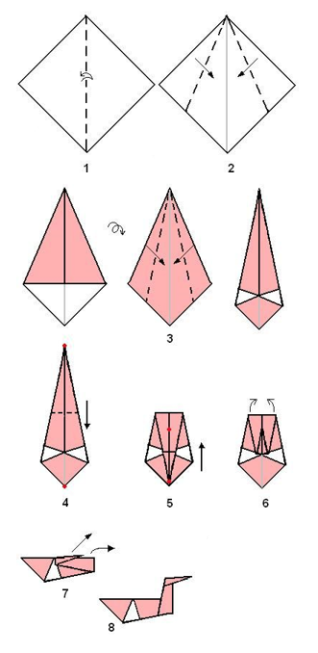
ŠPO | 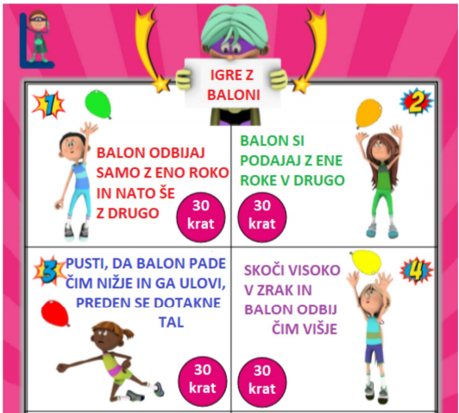  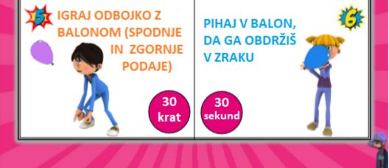

PETEK,10.4.2020
SLJ | BRANJE  Sedaj se že res dolgo časa nismo videli in branje je v tem obdobju ena ključnih snovi katero moramo osvojiti. Upam, da ste že do te situacije počasi začeli povezovati črke v zloge. Kljub vsemu, pa bi ob rednem branju v treh tednih moral biti že viden napredek tudi v hitrosti branja. V slednje nikakor ne dvomim. Rada pa bi slišala vsakega posebej, da vidim kako dober bralec/bralka je že. Na kakšen način boš zvedel v naslednjih navodilih za delo.  Vi pa do takrat preberite čim več !
MAT | RAČUNAM DO 10  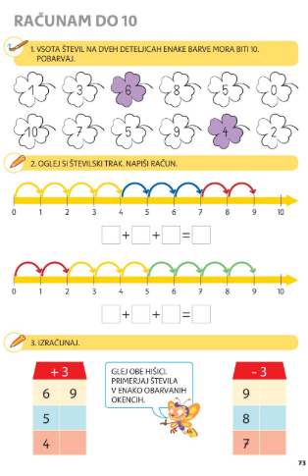  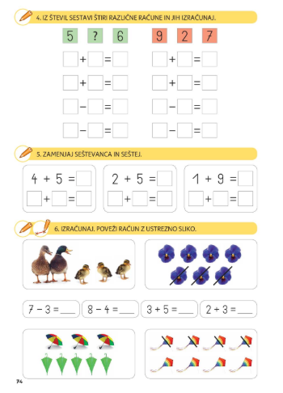  REŠI NALOGE V  DZ – stran73, 74 .  IZ DANIH ŠTEVIL NAPIŠI  DVA RAČUNA  SEŠTEVANJA  IN DVA RAČUNA  ODŠTEVANJA.  GLEJ PRIMER:  ZAPIS RAČUNOV IZ ŠTEVIL: 9, 2, 7  7+2=9 9-2=7  2+7=9 9-7=2
LUM | Ker bo vikend v znamenju pirhov, zajčkov in piščančkov, boste nekaj takšnega ustvarili tudi vi.  Klikni na spodnja linka in si oglej oba posnetka. Odloči se, kaj si boš izdelal. Pa veselo na delo.  http://krokotak.com/2020/03/easter-bunny/  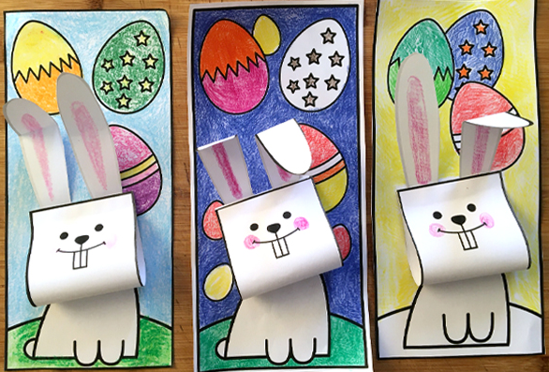  https://www.youtube.com/watch?v=bcq6AhQMqcQ  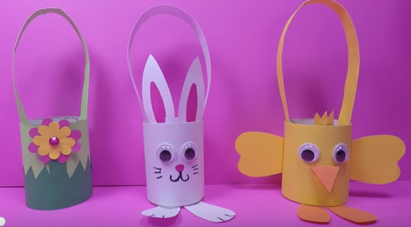  V tem tednu vas naprošam, da mi stvari, ki jih vaši otroci naredijo tudi posredujete. Nekateri ste to naredili že prejšnji teden. Vesela sem bila vseh informacij. Veste, da bomo verjetno še dolgo doma in meni so vaše povratne informacije zelo pomembne, da lahko sledim napredovanju vašega otroka. Vse vas prosim, da mi vsak teden pošljete povratno informacijo kako vam gre delo.  Vse vas lepo pozdravljam, predvsem moje učence. OSTANITE ZDRAVI IN DOMA!

